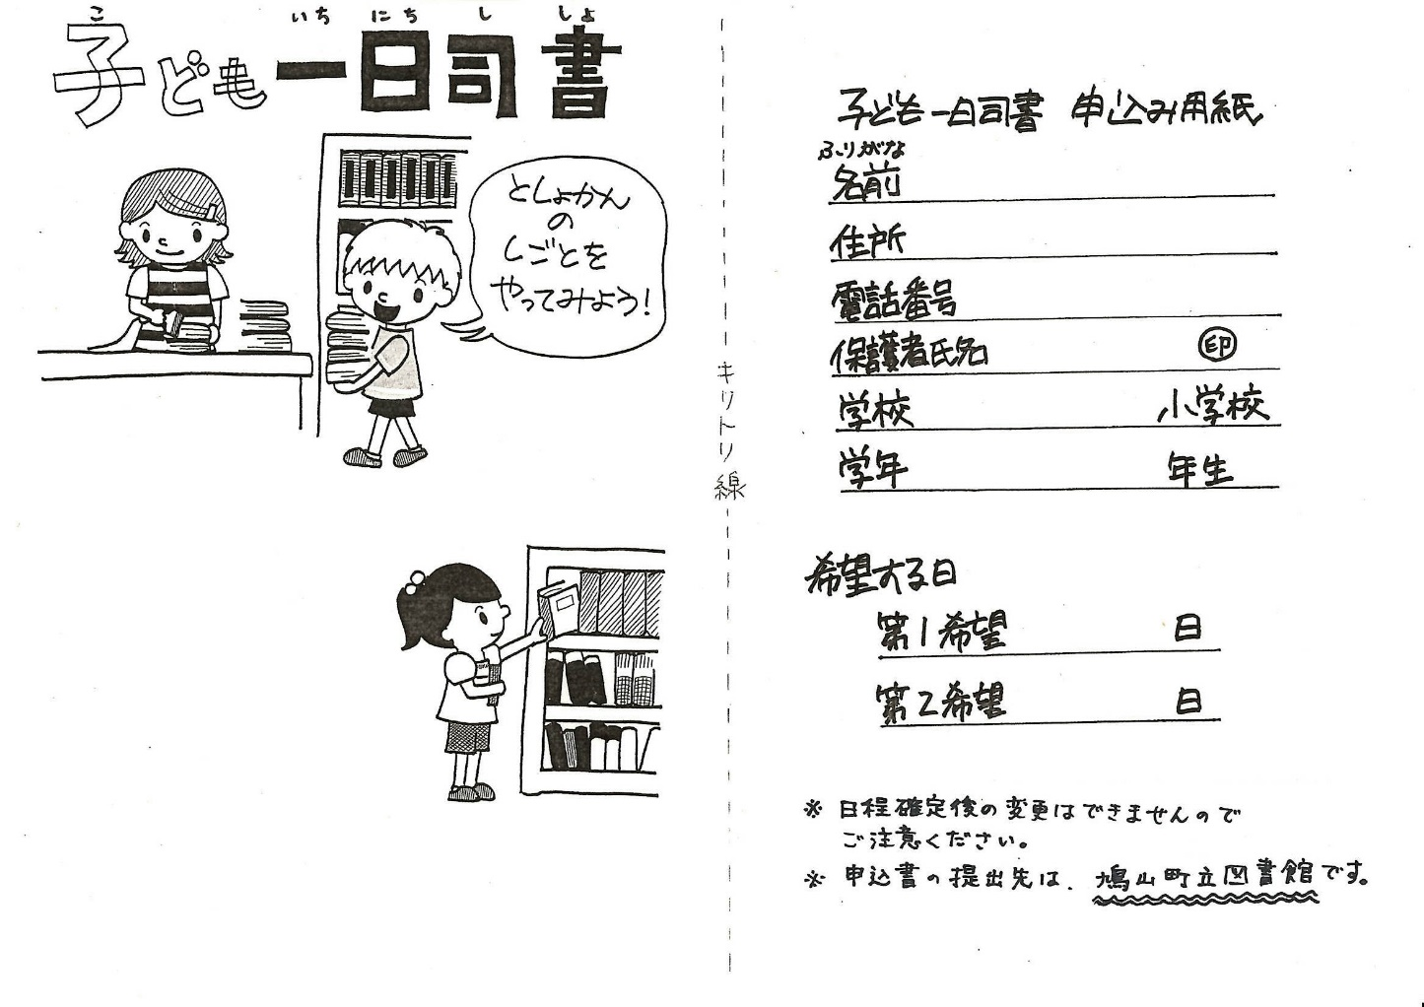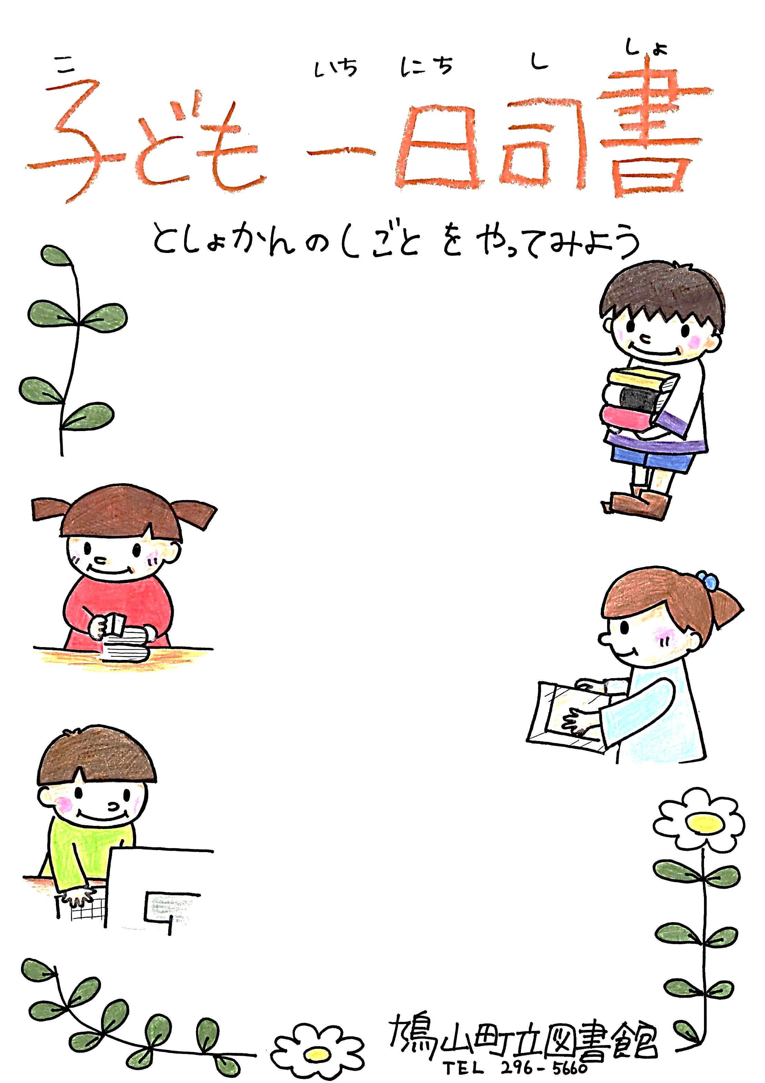

キリトリ線

**日　　時**　：　８月７日、１４日、２１日、２８日

（各木曜日）

午前９：30～正午まで

**場　　所**　：　鳩山町立図書館

**対　　象**　：　鳩山町在住の小学校３年生～６年生

**申込期間**　：　７月１日（火）～１３日（日）

　　　　　　　申込用紙を**鳩山町立図書館**に提出してください。

**定　　員**　：　各日６名

定員を超えた場合は抽選になります。

結果については７月2５日（金）までにハガキで

お知らせします。

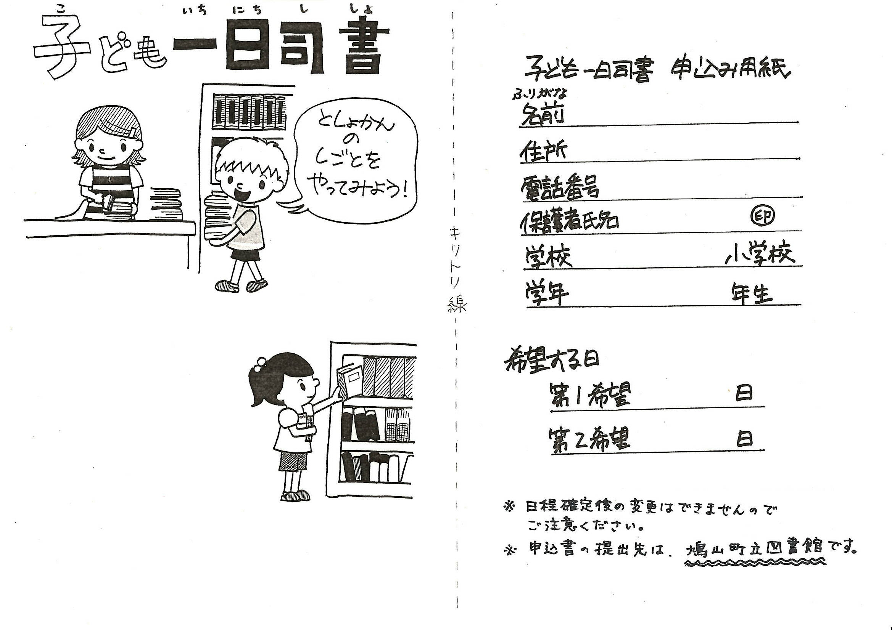**そ の 他**　：　体験中の写真を、町の広報や図書館のホームページに掲載させていただくことがあります。

ご了承ください。

鳩山町立図書館　TEL　296-5660

**子ども一日司書　申込用紙**

住所

電話番号

学校・学年　　　　小学校　　年生

**参加できる日に〇をつけてください  
第一希望の日には、◎をつけてください**

８月 ７ 日（　　）

８月14日（　　）

８月21日（　　）

８月28日（　　）

* 日程確定後の変更はできませんので、

必ずおうちの人に書いてもらいましょう。

ご注意ください。

保護者の署名

申込用紙の提出先は**鳩山町立図書館**です。